**7-8-9 сынып оқушылары арасындағы**

**интеллектуалдық сайыс**

**Мақсаты:**

* физика пәні бойынша білімдерін кеңейту;
* пәнге танымдық қызығушылығын, логикалық ойлау қабілеттерін дамыту;
* топта бірлесіп жұмыс жасауға дағдыландыру.

**Көрнекілігі:** интерактивті тақта, слайд, таратпа материалдар, виртуалды эксперименттік тапсырмалар,

**Сайыс барысы:**

1. Психологиялық ахуал.
2. «Шешімін тап» функционалды сауаттылыққа арналған тапсырма
3. Эксперименттік тапсырма
4. Тест тапсырмалары.
5. Жеңімпаздарды анықтау
6. Рефлексия.

**Бағалау критерийлері:**

Сайыс барысындағы шығармашылық белсенділігі;

Жауаптардың толық және нақты берілуі.

**Әділ қазылар алқасы:**

**І. Психологиялық ахуал.**

Әр топ көшбасшысы топ мүшелерімен таныстыру. «Шаттық шеңбері»

**ІІ. «Шешімін тап» »**

Функционалды сауаттылыққа арналған физикалық құбылыстар сипатталған мәтінді толықтыру ұсынылады

**7-сынып**

Дененің жұмыс істеу қабілетін нақты көрсететін физикалық шама ___________ деп аталады._____________________ бірлігі _____________________

___________________ _____________________ деп әр түрлі денелердің өзара орналасуы бойынша анықталатын ______________________ айтады. Жоғары көтерілген дененің _________________________ __________________________ сол дененің _____________________ және _____________________тәуелді.

Денелердің қозғалу салдарынан туындайтын _______________ ___________________ ________________________ деп аталады. Денелердің __________________________ ______________________сол денелердің _________________ мен __________________тәуелді өзгереді.

**8 сынып**

Жылу берілудің үш түрі бар: __________________ , _________________ және____________ ____________________.

_____________ ________________ дененің көбірек қыздырылған бөлігінен дененің басқа азырақ қыздырылған бөлігіне берілу құбылысы ________________ деп аталады.

______________ – сұйықтың немесе газдың ағысы арқылы энергияның тасымалдануы барысында жылу алмасу процесі. Қатты денелерде және вакуумда __________________ болмайды.

______________ __________________ деп электромагниттік толқындар көмегімен бір денеден екінші денеге энергияның берілу процесін айтамыз.

Егер дененің______________________ _____________________, онда ол дененің қандай да бір жылу мөлшерін алғанын, егер_____________________, онда шығарғанын көрсетеді.

**Бағалау:** әр дұрыс табылған сөз үшін– 1 ұпай.

**ІІІ. Тест тапсырмалары.**

7 сынып

1. Энергияның өлшем бірлігі : A) Па, B) Н C) м3 D) Дж
2. Қысымның қатты денелерде берілуі:

A)бір бағытта B) барлық бағытта бірдей беріледі C) берілмейді D) горизонталь бағытта

1. Күшті өлшейтін құрал

A)барометр B) манометр C) динамометр D) лактометр

1. Сұйыққа батырылған денені кері итеруші күш сол дененің көлеміндегі сұйықтың салмағына тең:

A) үйкеліс күші B) ауырлық күші C) Архимед күші D) серпімділік күші

1. Жылдамдықтың белгіленуі; A) S B) t C) υ D) А
2. Көлемі 250 м3 жасалған цилиндр суға батырылған. Денеге әсер ететін архимед күшін табыңдар (g=10 Н/кг)

A) 25 Н B) 2,5кН C)250 Н D)0,25 Н

1. Жүрілген жолдың ХЖ өлшем бірлігі

A) км B)м C)см D) дм

8.Механикалық жұмыстың формуласы

A)  B)  C)  D) 

9. Ағаштан массасы 500 г алма құлап түсті. Алманың ауырлық күшін табыңдар. (g=10 Н/кг)

A) 0,5 Н B)5 Н C) 50 Н D) 500 Н

10. 1 кПа = ?

A) 100 Па B)0,01 Па C) 1000 Па D) 0,001 Па

**8 сынып**

1. 1 суретте үш тәжірибенің сұлбасы көрсетілген. Осылардың ішінде қайсысы конвекцияны сипаттайды?

А. 1, 2. B. 1, 3. C. 1, 2, 3. D. 3.

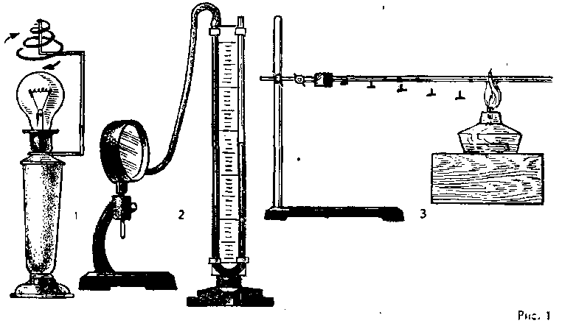

2. Тізбек бөлігі үшін Ом заңы:

А) В)  С)  D) 

.3 Кедергінің өлшем бірлігі :

В) Ватт С) Вольт D) Ампер Е) Ом

4. Электр шамының спиралындағы ток күші 0,7 А, шамның кедергісі 310 Ом болса, шамдағы кернеу:

А) 210 В В) 220 В С) 200 В D) 217В

5. 3 МВт =? А) 3 Вт, В) 5 ВТ, С) 3*106  Вт D) 3*10-6 Вт

1. Жарық құбылыстарын зерттейтін физиканың бөлімі

А) оптика В) термодинамика С) астрономия D) электростатика

7. Ауаның ылғалдылығын анықтайтын құрал

А) ареометр В) психрометр С) динамометр D) амперметр

8. 10 кг антроцитті жаққанда қанша жылу бөлінеді (q=26,8 Джд/кг)

А) 270 Дж В) 120Дж С) 268 Дж D) 288 Дж

9. Аттас зарядтар бірін-бірі

А) Тартады В) Тебеді С) Алғашқыда тартылады, сосын тебіледі D) Еш әрекет болмайды

10. . Электр зарядының неше тегі бар?

А) Екі. Оң заряд В) Бір. Теріс С) Екі. Оң және теріс D) Бір. Оң

**Бағалау**:әр дұрыс жауап үшін– 1 ұпай.

**V. Эксперименттік тапсырма**

Интерактивті тақтадан көрсетілген эксперименттік тапсырмаларға түсінік беру.

**VІ. Рефлексия.**

1. Сайыстың мақсаты орындалды ма?
2. Сіз өз біліміңізді қаншалықты қолдана алдыңыз?
3. Сіздің бүгінгі сабақтағы көңіл күйіңіз қандай?

|  |  |  |
| --- | --- | --- |
| http://pbs.twimg.com/media/CE9tSFfWEAEEHYC.jpg:large | http://pbs.twimg.com/media/CE9tSFfWEAEEHYC.jpg:large | http://pbs.twimg.com/media/CE9tSFfWEAEEHYC.jpg:large |
| Тамаша | Жақсы | Онша емес |

Оқушылар өз пікірлерін стикерге жазып, смайлик арқылы білдірді.

**VІ. Қорытынды.** Жеңімпаздарды анықтау.